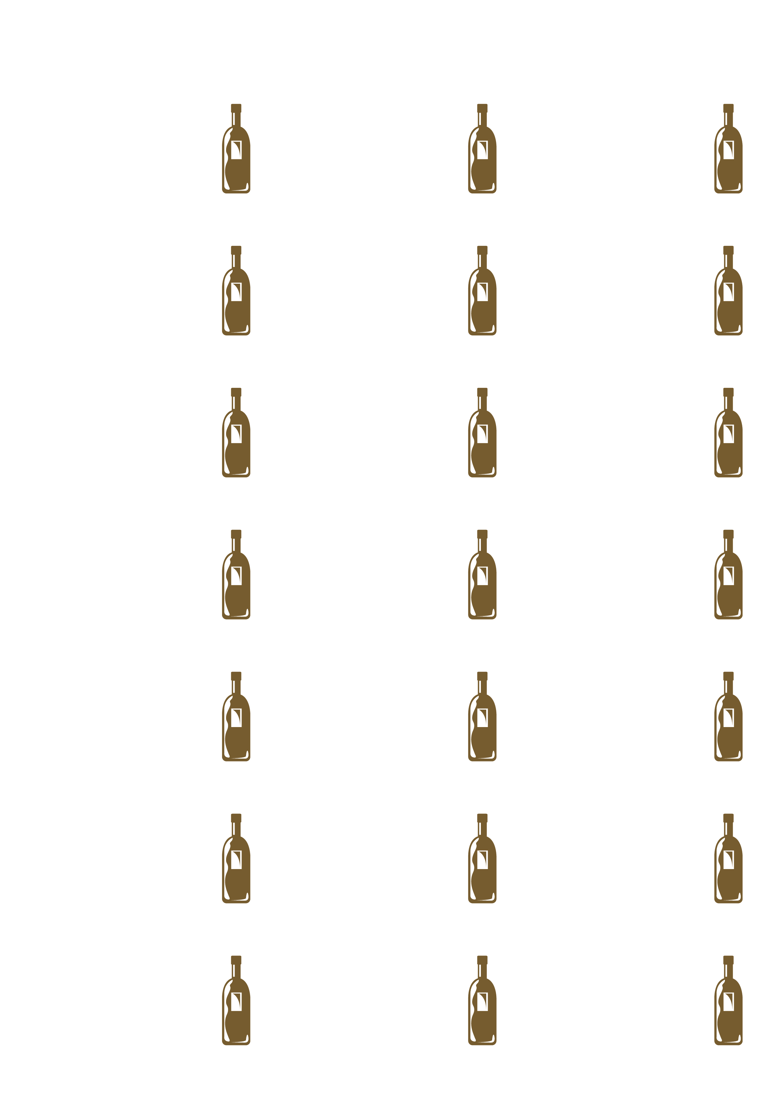
〒000-0000
東京都大田区蒲田○丁目○番○○号

高崎 未来 様
リカーショップSANWA
営業時間：AM10：00～PM8：00 （定休日：水曜）

